Osnovna škola | Klinča Sela
Nastavni predmet | Katolički vjeronauk
Vjeroučitelj | Josip Kunac, prof.
Razredni odjel | 5. razred
Redni broj pripreme | 59.
Nastavna cjelina / tema | IV. ŠIRENJE ISUSOVE PORUKE
Nastavna jedinica / podtema | 12. Ponavljanje nastavne cjeline
Odgojno-obrazovni ishodi učenja:
OŠ KV B.5.1. Učenik upoznaje velike likove biblijske povijesti: Abrahama, Jakova, Samuela, Davida, Salomona, sv. Petra, sv. Pavla.
OŠ KV C.5.1. Učenik navodi i objašnjava vrednote kraljevstva Božjega.
OŠ KV C.5.1. Učenik navodi primjere životnih situacija u kojima je moguće ostvariti vrednote kraljevstva Božjega.
OŠ KV D.5.1. Učenik objašnjava naziv, poslanje i poziv apostola u Isusovo doba.
OŠ KV D.5.1. Učenik opisuje važnost i ulogu sv. Petra za Crkvu i važnost sv. Pavla za širenje kršćanstva.
OŠ KV D.5.1. Učenik otkriva svoju ulogu u Crkvi i svojoj sredini.
OŠ KV D.5.1. Učenik prepoznaje prisutnost temeljnih vrednota kraljevstva Božjega u životima nekih hrvatskih svetaca i blaženika i važnost njihova životnog primjera za nas danas.
OŠ KV D.5.2. Učenik izražava svoj unutarnji doživljaj vjere kroz različite oblike izražavanja.
Ključni pojmovi | Duh Sveti, Duhovi, rođenje Crkve, prva kršćanska zajednica, progoni, sv. Petar, sv. Pavao, širenje kršćanstva, Milanski edikt, sloboda Crkve, svetci i blaženici
Središnje / problemsko pitanje | Kako su Duh Sveti, prvi kršćani, apostoli, sloboda Crkve i svetci pridonijeli širenju Isusove poruke?
Nastavne metode | razgovor, rad sa sažetkom i slikovnom mapom, stručne skupine, razvrstavanje, uspoređivanje, uzročno-posljedično povezivanje, dramatizirano izlaganje, problemsko učenje, grafičko i likovno izražavanje, formativna provjera
Oblici rada | frontalni rad, individualni rad, rad u paru, rad u skupinama
Nastavna sredstva | udžbenik, radni listić, digitalni udžbenik, bilježnica, sažetak sa str. 60, kartice, radni predlošci, papir i bojice, računalo ili tablet (po izboru)
Međupredmetne poveznice | Hrvatski jezik – sažimanje i usmeno izlaganje; Povijest – kronologija i Milanski edikt; Likovna kultura – simboličko likovno izražavanje; Osobni i socijalni razvoj – zajedništvo i odgovornost; Učiti kako učiti – razvrstavanje i samovrednovanje; Uporaba IKT-a – digitalni zadatak
Vrednovanje:
Vrednovanje za učenje: odgovori tijekom rada sa sažetkom, kronološko i uzročno-posljedično povezivanje, razvrstavanje obilježja Petra i Pavla, rješavanje radnoga listića te kratka formativna provjera.
Vrednovanje kao učenje: samovrednovanje dovršavanjem dviju rečenica „Sigurno znam…“ i „Još trebam ponoviti…“.
Vrednovanje naučenoga: formalno brojčano vrednovanje nije predviđeno.
TIJEK NASTAVNOGA SATA
I. UVODNI DIO – DOŽIVI (približno 7–10 minuta)
Uvodna molitva:
Oče naš…

ili:

Duše Sveti, hvala Ti što si prvim učenicima dao hrabrost i snagu. Pomozi nam razumjeti njihov put, čuvati zajedništvo i svjedočiti Isusovu poruku djelima ljubavi. Amen.

Alternativa: Učenici će u kratkoj tišini izabrati jednu riječ iz molitve – hrabrost, snaga, zajedništvo ili ljubav – i u sebi je ponoviti.
Povezivanje s prethodnim satom / pregled domaće zadaće:
Učenici daju vjeroučitelju na uvid domaću zadaću od prošloga susreta:
„Učenici će riješiti, ili dovršiti rješavanje RB, str. 85–86.“
Ili:
„Učenici će odabrati jednu osobu sa str. 59 i izraditi karticu: IME – ZVANJE – DJELO – VREDNOTA – BLAGDAN.“
Motivacija:
Učenicima će bez naslova promotriti izmiješanim redoslijedom pet slika:
- apostole nad kojima su plameni jezici
- prve kršćane okupljene u molitvi i lomljenju kruha
- svetoga Petra i svetoga Pavla ili Pavla na misijskome putovanju
- kršćane koji se skrivaju te otvorenu crkvu nakon prestanka progona
- nekoliko hrvatskih svetaca i blaženika
Slike će biti prikazane. Učenici će u paru pokušati:

- poredati slike prema nastavnome slijedu
- svakoj slici dati kratak naslov
- otkriti što povezuje svih pet slika

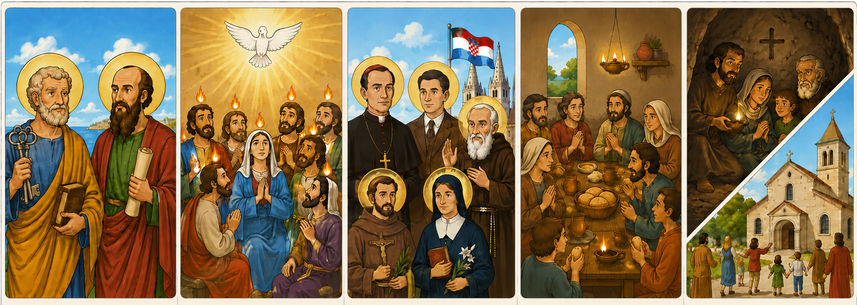
Razgovor:
- Koju biste sliku stavili na početak ove priče? Zašto? (Sliku Duhova jer je silaskom Duha Svetoga započelo javno djelovanje Crkve.)
- Što nam slika prvih kršćana govori o njihovu životu? (Živjeli su u zajedništvu, slušali nauk apostola, lomili kruh i zajedno molili.)
- Koje su osobe osobito pridonijele širenju Isusove poruke? (Sveti Petar predvodio je prvu kršćansku zajednicu, a sveti Pavao naviještao je Isusa na misijskim putovanjima.)
- Na kojoj slici možemo prepoznati veliku promjenu u životu kršćana? (Na slici koja prikazuje prijelaz od skrivanja i progona prema slobodnom okupljanju i javnom ispovijedanju vjere.)
- Koji je događaj omogućio tu promjenu? (Milanski edikt 313. godine, kojim su kršćani dobili slobodu ispovijedanja vjere.)
- Zašto se među slikama nalaze i svetci i blaženici? (Jer su oni u različitim vremenima svojim životom nastavili širiti i svjedočiti Isusovu poruku.)
- Koja zajednička rečenica može povezati svih pet slika? (Isusova se poruka snagom Duha Svetoga širila životom prvih kršćana, djelovanjem apostola te svjedočenjem svetaca i blaženika.)
Najava teme i središnjega pitanja:
Danas ćemo ponoviti nastavnu cjelinu “Širenje Isusove poruke”. Povezat ćemo Duhove, život prvih kršćana, progone i slobodu Crkve, svetoga Petra i Pavla te hrvatske svetce i blaženike. Istraživat ćemo: Kako su Duh Sveti, prvi kršćani, apostoli, sloboda Crkve i svetci pridonijeli širenju Isusove poruke?

II. SREDIŠNJI DIO – OTKRIJ I POVEŽI (približno 27–30 minuta)

Napomena o izboru aktivnosti: Aktivnosti u nastavku predstavljaju prijedloge i mogućnosti izbora. Nije predviđeno da se sve provedu u jednom nastavnom satu. Vjeroučitelj odabire aktivnosti prema odgojno-obrazovnim ishodima, raspoloživom vremenu, osobitostima razreda, dostupnoj opremi i potrebama učenika.
Aktivnost 1: Obrada teksta / sadržaja (stručne skupine, rad u paru i zajednička provjera, 12 minuta)
Učenici će promatrati sažetak nastavne cjeline putem umne mape na str. 60 u udžbeniku.

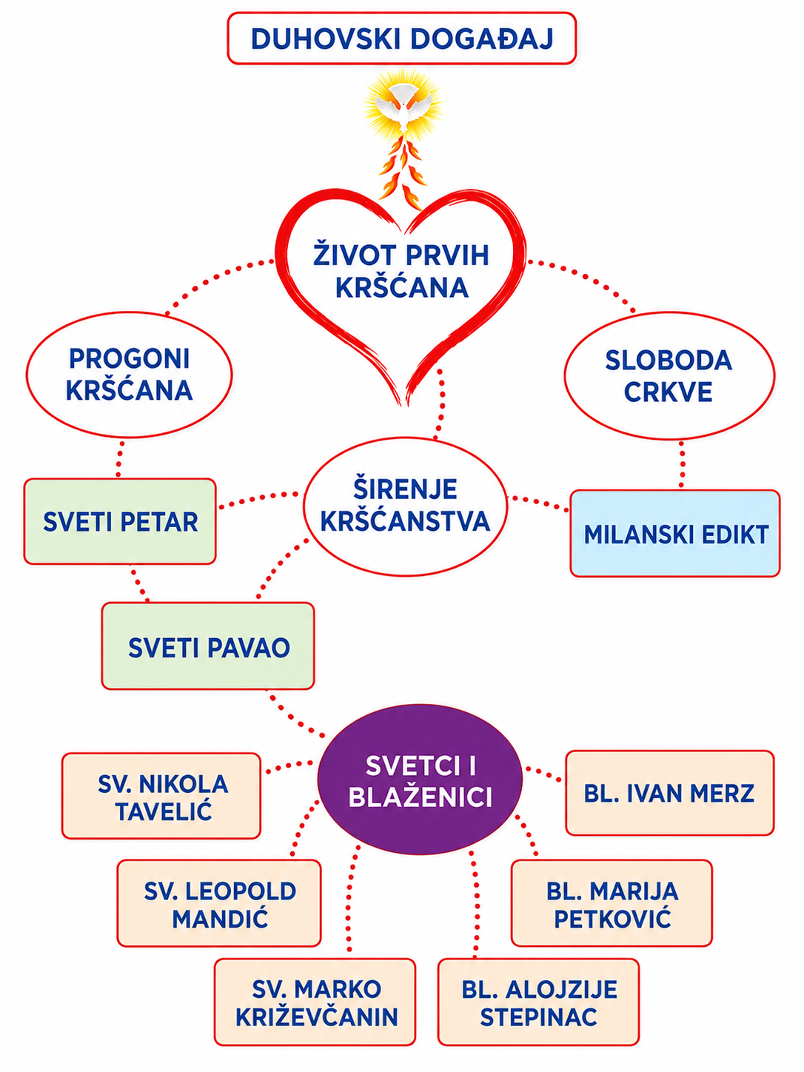
Rad u skupinama. Učenici će se podijeliti u 6 skupina. Svaka skupina izdvaja dvije ključne riječi, jednu važnu osobu ili događaj i jednu rečenicu kojom objašnjava doprinos širenju Isusove poruke. Novi parovi potom se sastavljaju od članova različitih skupina i međusobno prenose sažetke. Skupine obrađuju sljedeće teme:

- DUHOVI
- PRVI KRŠĆANI
- PROGONI
- PETAR I PAVAO
- MILANSKI EDIKT
- SVETCI I BLAŽENICI

Zaključno tumačenje:

ŠEST OSLONACA SAŽETKA
DUHOVI – Duh Sveti daje učenicima snagu i hrabrost; Crkva započinje javno djelovati.
PRVI KRŠĆANI – ustraju u nauku apostolskom, zajedništvu, lomljenju kruha i molitvama.
PROGONI – vjernici ostaju postojani; njihovo svjedočenje ne zaustavlja širenje vjere.
PETAR I PAVAO – Petar predvodi prvu zajednicu, a Pavao putuje i naviješta narodima.
MILANSKI EDIKT – 313. kršćanima donosi slobodu ispovijedanja vjere.
SVETCI I BLAŽENICI – u različitim vremenima i zvanjima nastavljaju svjedočiti Isusa.
Razgovor:
- Koji događaj označuje rođenje Crkve? (Duhovi, silazak Duha Svetoga.)
- Koja su četiri obilježja života prvih kršćana? (Nauk apostolski, zajedništvo, lomljenje kruha i molitve.)
- Zašto progoni nisu zaustavili Crkvu? (Kršćani su ostali hrabri i vjerni te su nastavili svjedočiti.)
- Kako se razlikuju službe svetoga Petra i Pavla? (Petar predvodi prvu Crkvu; Pavao osobito širi kršćanstvo među narodima.)
- Što se promijenilo 313. godine? (Milanski edikt donio je kršćanima slobodu.)

Ili:
Učenici će u paru pročitati šest oslonaca sažetka, uočiti po jednu ključnu riječ i zajedno sastaviti usmeni sažetak od šest rečenica. Nakon toga uspoređuju svoj redoslijed s prikazom na str. 60.

Shematski prikaz i ključni naglasci:

PODTEMA | KLJUČNI NAGLASAK
DUHOVSKI DOGAĐAJ | rođenje Crkve darom Duha Svetoga
ŽIVOT PRVIH KRŠĆANA | zajedništvo, molitva i dijeljenje dobara
PROGONI CRKVE | hrabrost i vjernost unatoč progonima
SLOBODA CRKVE | Milanski edikt i sloboda vjeroispovijesti
SVETI PETAR I SVETI PAVAO | temelj i širenje Crkve
SVETCI I BLAŽENICI | svjedočanstvo vjere kroz povijest do danas

Kršćanski naglasak: Isusova se poruka širila snagom Duha Svetoga, vjernošću zajednice i svjedočenjem ljudi koji su u različitim okolnostima živjeli ljubav, zajedništvo, slobodu i svetost.
Aktivnost 2: Radni listić (individualni rad uz provjeru u paru, 18–20 minuta)
Učenici će samostalno riješiti priloženi radni listić. Najprije rade samostalno. Zatim u paru uspoređuju odgovore i plavom bojicom označuju samo mjesta koja žele još provjeriti. Nakon rada slijedi zajednička provjera prema priloženim rješenjima.

- Jednostavnija varijanta: učenik rješava zadatke 2, 4 i 8.

klikni ovdje - poveznica za PDF

klikni ovdje - poveznica za WORD

Aktivnost 3: Kviz (25 minuta)
Učenici će imati kviz u Blooketu, Kahootu ili Quizizzu (digitalnu platformu odabire vjeroučitelj. Kviz je istovjetan na svim navedenim platformama!). Najbolji će dobiti odlične ocjene.

1. Blooket - link za vjeroučitelja:

klikni ovdje - poveznica

Blooket je besplatni alat istovjetan kahootu i potrebna je registracija. Blooket je najbolji od tri ponuđene platforme prema autoru ove pripreme.

Postupak: Registrirati se i prijaviti na https://www.blooket.com . Vjeroučitelj će kliknuti na gornji link ili ga zalijepiti u adresnu traku i nakon što mu se prikaže kviz pritiskati redom:
1. Host
2. U „Select a Game Mode“ izabrati „Classic“
3. Pritisnuti desno „Host Game“
4. Na dnu odabrati 33 pitanja koliko kviz ima, ostalo ostaviti kako je
5. Pritisnuti „Host now“
6. Učenici će u tražilicu upisati „Play blooket“ i pritisnuti „Play blooket“, potom s projekcije prepisati broj s projekcije u Game ID, odabrati nadimak i igra slijedi kao i u kahootu. Može se istovremeno igrati pojedinačno, ekipno ili mješovito. Ako se formiraju pojedine ekipe, dogovorom biraju nadimak/nick.

2. Kahoot - link za vjeroučitelja:

klikni ovdje - poveznica

3. Wayground - link za vjeroučitelja:

klikni ovdje - poveznica

Wayground je besplatni alat sličan Blooketu i Kahootu (potrebna je registracija). Prema autoru ove pripreme, od navedene tri platforme zahtijeva najviše koraka pri pokretanju.

Postupak za vjeroučitelja:
- Nakon prijave na wayground.com, kliknuti na gornju poveznicu kviza (ili je zalijepiti u adresnu traku).
- Kliknuti na ljubičasti gumb „Start now“ i odabrati način igre („Instructor-paced“ za vođenje korak po korak ili „Classic“ za samostalan tempo učenika).
- Kliknuti „Continue“ – na ekranu/projekciji prikazat će se kod igre (Game code).
- Učenici na svojim uređajima otvaraju stranicu joinmyquiz.com, upisuju kod s projekcije i unose svoj nadimak/ime.
Igra se može igrati pojedinačno ili u ekipama. Kada se svi učenici prijave, vjeroučitelj pokreće igru.
Aktivnost 4: Ben Hur (skupno, 40 minuta)
Učenici će pogledati 40 minuta animiniranog filma “Ben Hur”; 1:11:32; Izvor: YouTube

klikni ovdje - poveznica

Aktivnost 5: Put poruke u šest koraka (individualni rad, 6 minuta)
Učenici će upisati brojeve od 1 do 6 prema nastavnome slijedu cjeline. Zatim će jednom rečenicom objasniti kako se svaki korak nastavlja na prethodni.
Rješenje: 1. Duhovi; 2. život prvih kršćana; 3. sveti Petar i Pavao; 4. progoni kršćana; 5. Milanski edikt i sloboda Crkve; 6. svetci i blaženici. Napomena: pojedini su se povijesni procesi preklapali; redoslijed slijedi nastavnu cjelinu.
Radni predložak:
MILANSKI EDIKT • SVETCI I BLAŽENICI • ŽIVOT PRVIH KRŠĆANA • DUHOVI • PROGONI • PETAR I PAVAO
BROJ | KORAK NASTAVNE CJELINE
______ | ______________________________________________________________
______ | ______________________________________________________________
______ | ______________________________________________________________
______ | ______________________________________________________________
______ | ______________________________________________________________
______ | ______________________________________________________________
Aktivnost 6: Karta pojmova cjeline (individualni rad, 7 minuta)
Učenici će u tablicu upisati po dvije ključne riječi uz svaku podtemu. Riječi biraju iz sjećanja, a zatim u paru uspoređuju odgovore i provjeravaju ih na pojmovnoj mapi iz udžbenika.
Rješenje: DUHOVSKI DOGAĐAJ – Duh Sveti, rođenje Crkve; PROGONI CRKVE – mučenik, hrabrost; SLOBODA CRKVE – Milanski edikt, 313. godina; SVETI PETAR – ribar, stijena Crkve; SVETI PAVAO – obraćenje, misijska putovanja; SVETCI I BLAŽENICI – uzor, nasljedovanje. Mogući su i drugi točni pojmovi.

Radni predložak:
PODTEMA | KLJUČNA RIJEČ 1 | KLJUČNA RIJEČ 2
DUHOVSKI DOGAĐAJ | ＿＿＿＿＿＿＿＿＿ | ＿＿＿＿＿＿＿＿＿
PROGONI CRKVE | ＿＿＿＿＿＿＿＿＿ | ＿＿＿＿＿＿＿＿＿
SLOBODA CRKVE | ＿＿＿＿＿＿＿＿＿ | ＿＿＿＿＿＿＿＿＿
SVETI PETAR | ＿＿＿＿＿＿＿＿＿ | ＿＿＿＿＿＿＿＿＿
SVETI PAVAO | ＿＿＿＿＿＿＿＿＿ | ＿＿＿＿＿＿＿＿＿
SVETCI I BLAŽENICI | ＿＿＿＿＿＿＿＿＿ | ＿＿＿＿＿＿＿＿＿
Aktivnost 7: Petar, Pavao ili obojica? (rad u paru, 7 minuta)
Parovi će razvrstati osam tragova u tri skupine: PETAR, PAVAO i OBOJICA. Pojmove najprije čitaju naglas, zatim se dogovaraju i upisuju ih u prazna polja.
Rješenje: Petar – ribar, Stijena, predvodio prvu zajednicu. Pavao – Taržanin, obraćenje na putu u Damask, misijska putovanja. Obojica – apostoli, navjestitelji Isusa.

Radni predložak:
RIBAR • STIJENA • TARŽANIN • PUT U DAMASK • MISIJSKA PUTOVANJA • PREDVODIO PRVU ZAJEDNICU • APOSTOLI • NAVJESTITELJI ISUSA
PETAR | PAVAO | OBOJICA
_______________________ | _______________________ | _______________________
_______________________ | _______________________ | _______________________
_______________________ | _______________________ | _______________________
Aktivnost 8: Progoni i sloboda Crkve – pojmovi (rad u paru, 7 minuta)
Parovi će uz svaki pojam napisati njegovo objašnjenje. Nakon rada odabiru jedan pojam i objašnjavaju zašto je važan za razumijevanje slobode Crkve.
Rješenje: KATAKOMBE – podzemna groblja u kojima su se kršćani skrivali i molili; MUČENIK – svjedok vjere koji je za Krista dao život; MILANSKI EDIKT – dokument iz 313. godine kojim je kršćanstvo postalo dopuštena vjera; CAR KONSTANTIN – rimski car koji je izdao Milanski edikt i omogućio slobodu Crkve.

Radni predložak:
POJAM | OBJAŠNJENJE
KATAKOMBE
MUČENIK
MILANSKI EDIKT
CAR KONSTANTIN
Aktivnost 9: Četiri uporišta prve zajednice (rad u skupinama, 8 minuta)
Svaka skupina dobiva jedno obilježje života prvih kršćana. U prazno polje upisuje primjer kako se to obilježje može živjeti u razredu, obitelji ili župi. Skupine kratko predstavljaju rješenja.
Mogući odgovori: Mogući primjeri: nauk apostolski – pažljivo slušati i učiti o vjeri; zajedništvo – uključiti osamljenoga učenika; lomljenje kruha – sudjelovati u euharistiji; molitve – odvojiti vrijeme za osobnu i zajedničku molitvu.

Radni predložak:
NAUK APOSTOLSKI | ZAJEDNIŠTVO
____________________________________ | ____________________________________
LOMLJENJE KRUHA | MOLITVE
____________________________________ | ____________________________________
Aktivnost 10: Sveti Petar – od ribara do stijene Crkve (rad u paru, 7 minuta)
Parovi će dovršiti dva retka koja pokazuju promjenu u životu svetoga Petra nakon susreta s Isusom.
Rješenje: ribar na Genezaretskome jezeru → Isusov poziv „Hajde za mnom, učinit ću te ribarom ljudi!“ → prvak apostola i stijena Crkve; učenik koji je iz straha zatajio Isusa → Isusov pogled i oprost → hrabri svjedok i mučenik u Rimu.

Radni predložak:
PRIJE | ISUSOV POZIV / SUSRET | POSLIJE
ribar | ＿＿＿＿＿＿＿＿＿＿ | ＿＿＿＿＿＿＿＿＿
učenik koji je zatajio | ＿＿＿＿＿＿＿＿＿＿ | ＿＿＿＿＿＿＿＿＿
Aktivnost 11: Sveti Pavao – put obraćenja (rad u skupinama, 8 minuta)
Skupine će složiti pet koraka Pavlova puta pravilnim redom i uz svaki korak dodati jednu kratku rečenicu. Uloge: čitač, slagatelj, provjeravatelj i izvjestitelj.
Rješenje: PROGONITELJ KRŠĆANA → SUSRET NA PUTU U DAMASK → OBRAĆENJE → NAVJEŠTAVANJE RADOSNE VIJESTI → MISIJSKA PUTOVANJA.

Kartice za slaganje:
1 | 2 | 3 | 4 | 5
OBRAĆENJE | PROGONITELJ KRŠĆANA | MISIJSKA PUTOVANJA | SUSRET NA PUTU U DAMASK | NAVJEŠTAVANJE RADOSNE VIJESTI
Aktivnost 12: Domino uzroka i posljedica (individualni rad, 7 minuta)
Učenici će dovršiti posljedicu svakoga navedenog događaja. Odgovor mora sadržavati glagol i ne smije biti dulji od osam riječi.
Rješenje: Duh Sveti – učenici hrabro naviještaju; zajedništvo prvih kršćana – zajednica raste i privlači ljude; progoni – vjernici ustraju i svjedoče; Pavao putuje – Radosna vijest dolazi među narode; Milanski edikt – kršćani slobodno ispovijedaju vjeru.

Radni predložak:
UZROK / DOGAĐAJ | POSLJEDICA
DUH SVETI SILAZI | ________________________________________
PRVI KRŠĆANI ŽIVE ZAJEDNIŠTVO | ________________________________________
NASTAJU PROGONI | ________________________________________
PAVAO PUTUJE | ________________________________________
OBJAVLJEN JE MILANSKI EDIKT | ________________________________________
Aktivnost 13: Tko govori? (rad u paru, 7 minuta)
Učenik A čita izjavu bez imena, a učenik B prepoznaje govornika ili skupinu. Nakon četvrte izjave mijenjaju uloge.
Rješenje: 1. prvi kršćani; 2. sveti Petar; 3. sveti Pavao; 4. progonjeni kršćani; 5. car Konstantin / vlast u doba Milanskoga edikta; 6. svetci i blaženici.

Radni predložak:
IZJAVA | TKO GOVORI?
„Ustrajemo u zajedništvu, lomljenju kruha i molitvama.“ | ____________________
„Isus me pozvao kao ribara i povjerio mi posebnu službu.“ | ____________________
„Nakon susreta s Isusom putujem i naviještam narodima.“ | ____________________
„I u teškoćama ostajemo vjerni Kristu.“ | ____________________
„Kršćanima se dopušta slobodno ispovijedati vjeru.“ | ____________________
„U različitim vremenima svjedočimo vjeru djelima.“ | ____________________
Aktivnost 14: Četiri postaje – jedna poruka (rad u skupinama, 8 minuta)
Vjeroučitelj će u četiri dijela učionice postaviti četiri lista papira s naslovima:

DUHOVI ⚫ PROGONI ⚫ MILANSKI EDIKT ⚫ SVETCI I BLAŽENICI

Skupine će obići četiri postaje. Na svakoj postaji dodaju jednu riječ koja pokazuje kako je Isusova poruka nastavila put: Duhovi, progoni, Milanski edikt te svetci i blaženici.
Mogući odgovor: Duhovi – snaga; progoni – ustrajnost; Milanski edikt – sloboda; svetci i blaženici – primjer. Druge točne riječi prihvaćaju se uz obrazloženje.
Radni predložak:
DUHOVI | PROGONI | MILANSKI EDIKT | SVETCI I BLAŽENICI
_________________ | _________________ | _________________ | _________________
Aktivnost 15: Prije i poslije Milanskoga edikta (individualni rad, 6 minuta)
Učenici će u lijevi stupac upisati jednu teškoću kršćana prije 313. godine, a u desni jednu mogućnost nakon Milanskoga edikta. Ispod tablice zapisuju što se nije promijenilo.
Rješenje: Prije – progoni i nesloboda javnoga ispovijedanja vjere. Poslije – slobodno ispovijedanje vjere i javni život Crkve. Nije se promijenila potreba za vjernošću Kristu i svjedočenjem ljubavi.
Radni predložak:
PRIJE 313. | POSLIJE 313.
____________________________________ | ____________________________________
Nije se promijenilo:
____________________________________________________________________________

Aktivnost 16: Šest imena – šest prepoznatljivih tragova (rad u paru, 8 minuta)
Parovi će uz svaki trag upisati ime hrvatskoga svetca ili blaženika. Jedan učenik rješava prva tri, drugi posljednja tri, a zatim zajednički provjeravaju.
Rješenje: nadbiskup i pomoć žrtvama rata – Alojzije Stepinac; laik i rad s mladima – Ivan Merz, profesor; Kćeri Milosrđa i briga za djecu – Marija Petković; Šibenik i Jeruzalem – Nikola Tavelić; Križevci i Košice – Marko Križevčanin; ispovjedaonica i jedinstvo – Leopold Bogdan Mandić.
Radni predložak:
TRAG | IME
NADBISKUP • ŽRTVE RATA | _____________________________________
PROFESOR • LAIK • MLADI | _____________________________________
KĆERI MILOSRĐA • DJECA | _____________________________________
ŠIBENIK • JERUZALEM | _____________________________________
KRIŽEVCI • KOŠICE | _____________________________________
ISPOVJEDAONICA • JEDINSTVO | _____________________________________
Aktivnost 17: Servis netočnih rečenica (rad u skupinama, 8 minuta)
Svaka skupina dobiva jednu netočnu rečenicu. Treba zamijeniti samo onoliko riječi koliko je potrebno da rečenica postane potpuno točna. Nakon predstavljanja razred provjerava je li popravak najmanji i jasan.
Rješenje: 1. Na Duhove je Duh Sveti dao učenicima hrabrost za navještaj. 2. Prvi kršćani ustrajali su u zajedništvu, lomljenju kruha i molitvama. 3. Sveti Pavao širio je kršćanstvo misijskim putovanjima. 4. Milanski edikt donio je kršćanima slobodu. 5. Svetci i blaženici svjedoče vjeru u različitim zvanjima.

Radni predložak:
NETOČNA REČENICA | POPRAVLJENA REČENICA
Na Duhove su učenici izgubili hrabrost. | ________________________________________________________________________
Prvi kršćani izbjegavali su zajedništvo i molitvu. | ________________________________________________________________________
Sveti Petar putovao je na tri velika misijska putovanja. | ________________________________________________________________________
Milanski edikt zabranio je kršćanstvo. | ________________________________________________________________________
Svetost je moguća samo u jednome zvanju. | ________________________________________________________________________
Aktivnost 18: Jedan događaj – dva glasa (individualni rad, 7 minuta)
Učenici će odabrati Duhove, život prvih kršćana, progone ili Milanski edikt. U prvome stupcu pišu jednu rečenicu kao svjedok toga vremena, a u drugome kao učenik koji objašnjava poruku za danas.
Mogući primjer: Mogući primjer za Duhove: „Osjetili smo hrabrost i počeli naviještati Isusa.“ / „Duh Sveti i danas potiče kršćane da hrabro čine dobro.“ Prihvaćaju se i druga povijesno i sadržajno točna rješenja.
Radni predložak:
GLAS SVJEDOKA | GLAS UČENIKA DANAS
____________________________________________________________________________________________________________  ____________________________________ | ____________________________________________________________________________________________________________  ____________________________________
Aktivnost 19: Živi vremenski pravac (rad u skupinama, 8 minuta)
Šest učenika dobiva kartice. Bez govora se raspoređuju u nastavnome slijedu, a razred znakom palca potvrđuje ili predlaže zamjenu. Zatim svaki učenik izgovara jednu rečenicu o svojoj kartici.
Rješenje: Duhovi – prva kršćanska zajednica – Petar i Pavao – progoni – Milanski edikt – svetci i blaženici. Vjeroučitelj naglašava da se Petrov i Pavlov život vremenski preklapa s razdobljem progona.
Radni predložak:
KARTICA 1 | KARTICA 2 | KARTICA 3
DUHOVI | PRVA ZAJEDNICA | PETAR I PAVAO
KARTICA 4 | KARTICA 5 | KARTICA 6
PROGONI | MILANSKI EDIKT | SVETCI I BLAŽENICI
Aktivnost 20: Staza Isusove poruke (individualni rad – crtanje bojicama, 8 minuta)
Učenici će na predlošku nacrtati po jedan jednostavan simbol uz šest postaja: Duhovi, prvi kršćani, Petar i Pavao, progoni, Milanski edikt te svetci i blaženici. Ne crtaju nasilne pojedinosti.

Radni predložak:
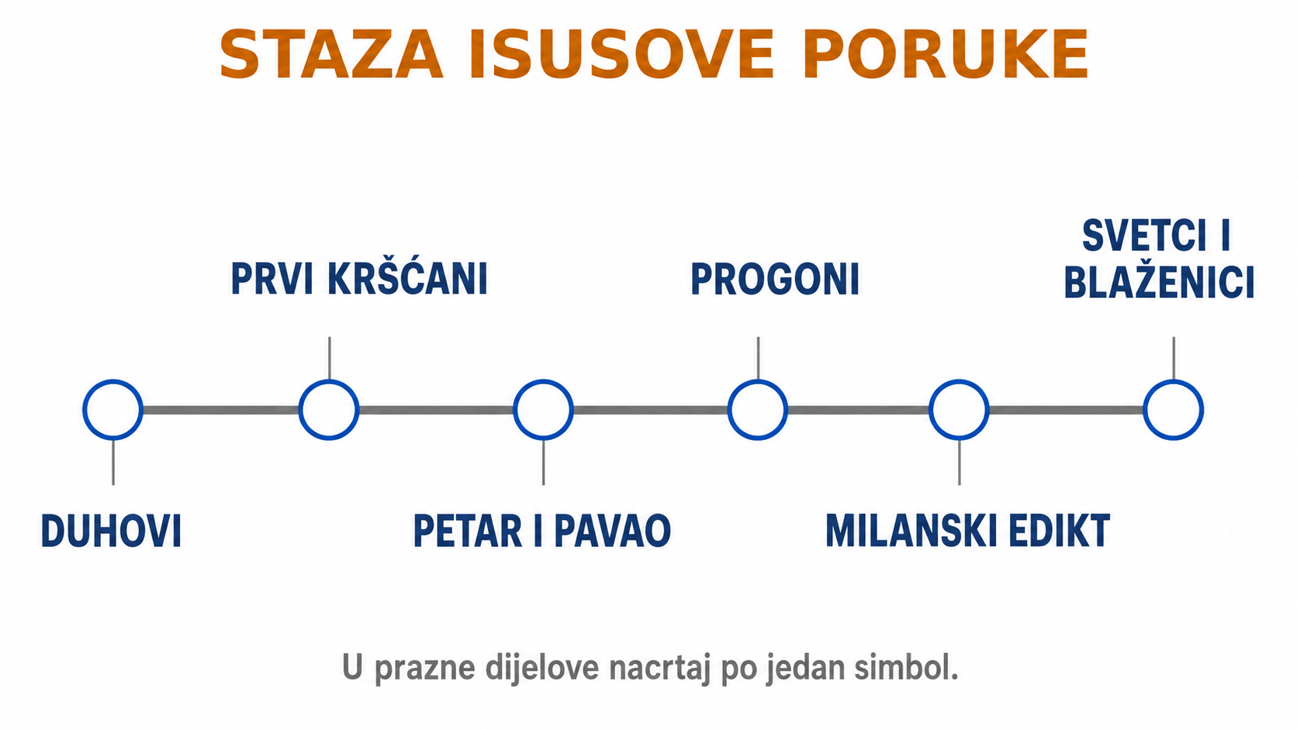
Mogući primjer rješenja:
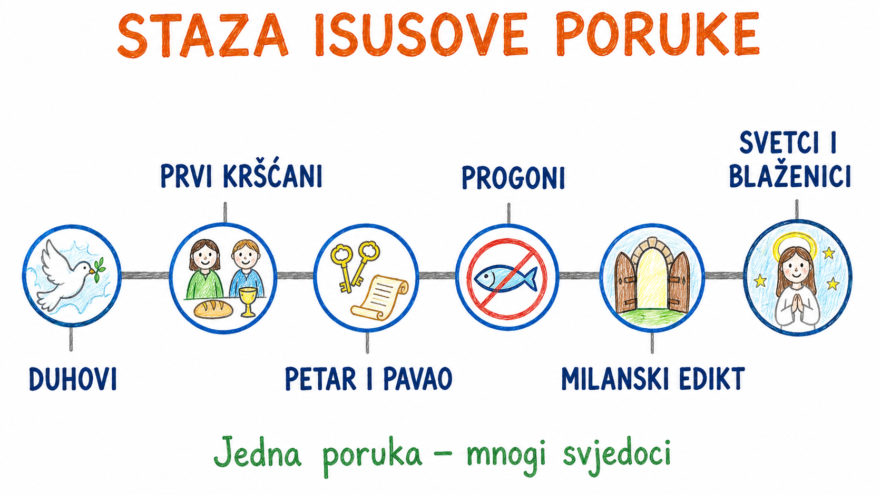
Aktivnost 21: Plamen svjedočenja (individualni rad – crtanje bojicama, 8 minuta)
Učenici će u četiri dijela plamena nacrtati simbole za hrabrost, zajedništvo, slobodu i svetost. Ispod plamena pišu jednu rečenicu koja povezuje četiri pojma.

Radni predložak:
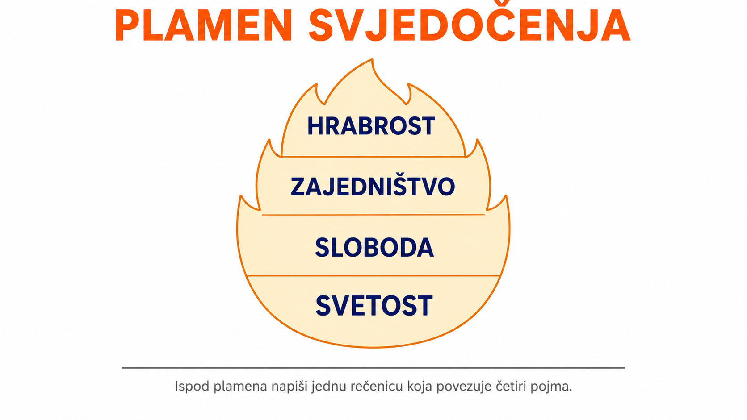
Mogući primjer rješenja:
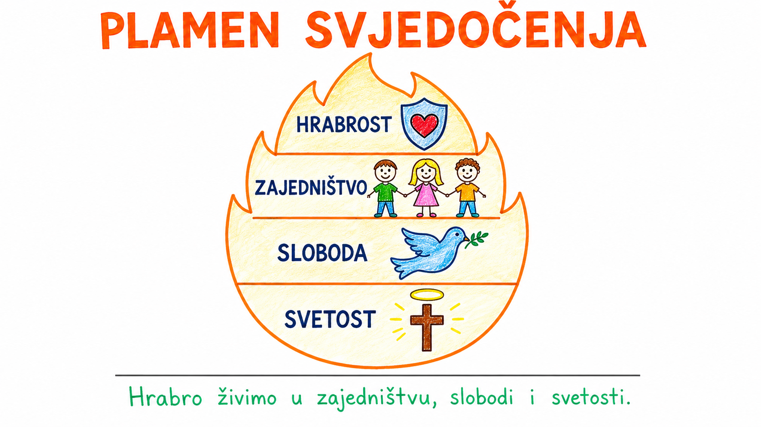
Aktivnost 22: Poučna priča (individualni rad i razgovor, 8 minuta)
Vjeroučitelj će pročitati poučnu priču.
Lanac preko potoka
Nakon snažne kiše nabujali je potok odsjekao mali zaselak od ceste. U jednoj je kući starijemu čovjeku hitno trebao lijek. Ljekarnik Luka predao je paket vozačici Sanji. Ona ga je dovela do mjesta gdje je cesta završavala. Ondje ga je preuzeo farmer Marko, prenio preko uske daske i dodao susjedi Emi. Ema ga je odnijela medicinskoj sestri Ivani, koja je stigla do kuće. Poslije su ljudi pitali tko je donio lijek. Ivana je odgovorila: „Nitko sam. Stigao je jer nitko nije prekinuo lanac.“ Svaki je čovjek imao drukčiji zadatak, ali je isti paket prošao cijelim putem. Tako se i dobra poruka prenosi: netko je prvi primi, drugi je čuva, treći hrabro nosi, a četvrti je predaje dalje. Važno je da lanac ostane živ.
Razgovor:
- Zašto nijedna osoba u priči nije mogla sama dovršiti zadatak? (Put je imao više prepreka i svatko je mogao pomoći na jednome dijelu.)
- Kako priča podsjeća na širenje Isusove poruke? (Mnogi ljudi u različitim vremenima prenose istu poruku dalje.)
Pouka: Isusova se poruka širi kada je ljudi vjerno primaju, žive i predaju dalje.
Aktivnost 23: Zapišimo! (individualni rad uz zajedničku provjeru, 7 minuta)
Učenici će prepisati šest rečenica u bilježnicu i dopuniti ih ponuđenim riječima. Svaku riječ koriste samo jednom.
Rješenje: 1. Duh Sveti; 2. zajedništvu; 3. Petar; 4. Pavao; 5. Milanski edikt; 6. svetci i blaženici.

PAVAO • ZAJEDNIŠTVU • MILANSKI EDIKT • DUH SVETI • PETAR • SVETCI I BLAŽENICI
ŠIRENJE ISUSOVE PORUKE - ponavljanje
1. Na Duhove učenike ispunja __________.
2. Prvi kršćani ustraju u nauku, __________, lomljenju kruha i molitvama.
3. Sveti __________ ima posebnu ulogu u prvoj Crkvi.
4. Sveti __________ misijskim putovanjima naviješta narodima.
5. Godine 313. __________ donosi kršćanima slobodu.
6. Isusovu poruku životom nastavljaju svjedočiti __________.
Aktivnost 24: Formativna provjera (individualni rad i kratka zajednička provjera, 5 minuta)
Učenici će uz svaki odgovor podignuti karticu A, B ili C. Nakon svakoga pitanja jedan učenik kratko obrazlaže izbor.
Rješenje: 1. B; 2. A; 3. C; 4. B; 5. C.
Radni predložak:
PITANJE | A | B | C
1. Što se slavi na Duhove? | Milan. edikt | Silazak Duha Svetoga | Pavlov put
2. Tko ima posebnu ulogu u prvoj Crkvi? | Petar | Konstantin | Ivan Merz
3. Tko je osobito širio vjeru misijskim putovanjima? | Marko | Leopold | Pavao
4. Što je donio Milanski edikt? | Novi progon | Slobodu Crkve | Rođenje Crkve
5. Tko nastavlja svjedočiti Isusa kroz povijest? | Samo carevi | Samo apostoli | Svetci i blaženici
Aktivnost 25: Digitalni zadatci (individualni rad ili rad u paru, 10 minuta)
Učenici će riješiti zadatak “Ponovimo” iz digitalnog dijela udžbenika, str. 60.

klikni ovdje - poveznica

Kod:


Nedigitalna alternativa: Parovi će izrezati ili prepisati deset kartica i složiti ih u pet povezanih parova: DUHOVI – DUH SVETI; PRVI KRŠĆANI – ZAJEDNIŠTVO; PETAR I PAVAO – APOSTOLI I NAVJESTITELJI; MILANSKI EDIKT – SLOBODA CRKVE; SVETCI I BLAŽENICI – SVJEDOCI VJERE.
Rješenje: Duhovi – Duh Sveti; prvi kršćani – zajedništvo; Petar i Pavao – apostoli i navjestitelji; Milanski edikt – sloboda Crkve; svetci i blaženici – svjedoci vjere.
Radni predložak:
KARTICE A | KARTICE B
DUHOVI | SVJEDOCI VJERE
PRVI KRŠĆANI | DUH SVETI
PETAR I PAVAO | SLOBODA CRKVE
MILANSKI EDIKT | ZAJEDNIŠTVO
SVETCI I BLAŽENICI | APOSTOLI I NAVJESTITELJI
Aktivnost 26: Mikropauza (frontalni rad, 2 minute)
Vjeroučitelj je koristi po želji u bilo kojem trenutku sata kada opadne koncentracija učenika. To može biti vic, zagonetka, pitalica, kratka šetnja po razredu, pokret ili druga pristojna aktivnost nevezana uz vjeronaučno gradivo.

Učenici će izvesti kratki slijed: dlanovi na stol – dodir ramena – jedan pljesak – mir. Vjeroučitelj će slijed ponoviti dvaput, a treći put promijeniti redoslijed. Učenici pažljivo prate, ponove novi slijed i odmah se vraćaju radu.

III. ZAVRŠNI DIO – IZRAZI (približno 8–10 minuta)
Aktualizacija:
Vjeroučitelj će odabrati dva ili tri pitanja:
Razgovor:
- Koje obilježje prvih kršćana možemo najlakše živjeti u razredu? (Zajedništvo, pomaganje, molitva ili učenje o vjeri.)
- Kada je danas potrebna hrabrost slična hrabrosti apostola i svetaca? (Kada treba zastupati istinu, zaštititi slabijega ili ostati vjeran dobru.)
- Kako možemo nastaviti širiti Isusovu poruku bez velikih riječi? (Djelima ljubavi, pomirenjem, poštenjem, molitvom i služenjem.)
Sinteza:
Učenici će oblikovati odgovor 3–2–1: navode 3 događaja ili skupine iz cjeline, 2 osobe koje su širile Isusovu poruku i 1 zajedničku poruku. Nekoliko učenika čita odgovor, a razred provjerava jesu li obuhvaćeni početak, širenje i nastavak svjedočenja.

Zaključak vjeroučitelja: Duh Sveti dao je učenicima snagu, prva je zajednica živjela vjeru, Petar i Pavao širili su poruku, progoni je nisu zaustavili, Milanski je edikt donio slobodu, a svetci i blaženici nastavili su svjedočiti u različitim vremenima. Zato na pitanje „Kako su Duh Sveti, prvi kršćani, apostoli, sloboda Crkve i svetci pridonijeli širenju Isusove poruke?“ odgovaramo: svatko je svojim darom, hrabrošću i vjernošću nastavio isti lanac svjedočenja.
Samovrednovanje:
Učenici će na izlaznu karticu dovršiti dvije rečenice: „Sigurno znam objasniti…“ i „Još trebam ponoviti…“. Karticu predaju bez imena, a vjeroučitelj prema odgovorima planira kratku nadopunu na sljedećemu satu.

Sigurno znam objasniti_________________________________.
Još trebam ponoviti____________________________________.
Ili:
Digitalno samovrednovanje pod ikonom zvjezdice, udžbenik, str. 60:

klikni ovdje - poveznica

Kod:



Domaća zadaća:
Učenici će u bilježnici izraditi lanac od šest pojmova iz cjeline i povezati ih s pet strelica. Iznad svake strelice napisat će jedan glagol koji objašnjava vezu.

Ili:

Učenici će pogledati ostatak animiniranog filma “Ben Hur”; 1:11:32; Izvor: YouTube

klikni ovdje - poveznica

Izborna domaća zadaća: Učenici će odabrati jednoga hrvatskog svetca ili blaženika sa str. 60 i napisati jednu njegovu vrednotu te jedan današnji postupak koji je s njom povezan.

Završna molitva:
Duše Sveti, vodi nas da poput prvih kršćana čuvamo zajedništvo, poput Petra i Pavla hrabro naviještamo dobro te poput svetaca i blaženika služimo ljudima. Amen.

ili:
Anđele, čuvaru mili…
ili:
Učenici će poslušati pjesmu „Anđele, čuvaru mili…“; 3:36; Autor: Marinko Grubešić; Izvor: YouTube
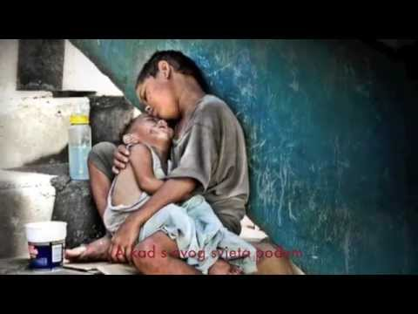

PREPORUČENI ODABIR ZA 45 MINUTA

Dio sata / odabrana aktivnost | Vrijeme
Uvodna molitva, motivacija i najava | 7 min
Aktivnost 1 – Obrada teksta / sadržaja | 10 min
Aktivnost 2 – Radni listić | 17 min
Aktivnost 24 – Formativna provjera | 4 min
Sinteza, samovrednovanje i završna molitva | 7 min
Ukupno: 45 minuta. Mikropauza se koristi samo po potrebi; tada se skraćuje predstavljanje skupina ili završna rasprava.
PRILOZI ZA BRZU UPORABU
Prilog 1: Kratka kontrolna lista za vjeroučitelja
□ Mogu li učenici objasniti zašto su Duhovi početak javnoga djelovanja Crkve?
□ Mogu li navesti četiri obilježja života prvih kršćana?
□ Mogu li razlikovati ulogu svetoga Petra i svetoga Pavla?
□ Mogu li objasniti što je Milanski edikt promijenio za kršćane?
□ Mogu li povezati svetce i blaženike s nastavkom Isusova poslanja?
□ Mogu li predložiti konkretan današnji postupak kojim se svjedoči Isusova poruka?

